【附件三-2】
101年度宜蘭縣礁溪國民中學實施蘭陽博物館本土實察教學活動成果
年級 | 八年級 | 撰寫教師 | 教學組長：黃蒨菡
活動時間 | 101 年 11 月 2日 | 學生人數 | 221
教學主題名稱 | 從蘭陽博物館認識蘭陽之美
實施歷程紀錄（簡述：包括與領域課程的連結（指標）、規劃方向、實施前、後討論檢討、建議事項。 | 一、領域課程連結：  社會領域：  1-4-3分析人門對地方和環境的識覺改變如何反應文化的變遷。  2-4-1認識台灣歷史（如政治、經濟、社會、文化等層面）的發展  過程。  4-4_3了解文化（包含道德、藝術與宗教等）如何影響人類的價值  與行為。  綜合領域：  2-4-6有效蒐集、分析各項資源，加以整合並充分運用。  3-4-1參與各項團體活動，與他人有效溝通與合作，並負責完成分  內工作。  4-4-2.透過領導或溝通，規劃並執行合宜的戶外活動。  二、教學規劃方向與實施過程：  （ㄧ）活動前討論：  由各領域老師就相關景點資源與二年級學校課程之關聯性作討論釐清，並由各領域教師自行蒐集教學資源於行程當天使用  （二）活動前之教學與準備:  1.由學校行政同仁、導師及相關領域教師利用時間參加主辦單位的研習活動先行前往實地觀察，以期先了解各樓層的特色。  2.利用前2~3週的時間,結合社會、自然及藝文領域教師在課堂上介紹蘭陽博物館相關內容，引起學生的學習動機及興趣。  3.指導學生先行就蘭博做網路資源蒐集，了解學習內容。  4.利用蘭陽博物館相關學習資源及教材，於11/01(週四)下午六、七節，於本校正明樓四樓進行簡要導覽說明。  （三）活動實施:  由本校社會、自然及藝文領域教師及各班導師帶領，實地走訪，以了解宜蘭縣之傳統文化與自然資源。並透過老師的講述、學習單的引導及學生的親身踏查, 將學生的參訪活動與教學內容連結。  （四）活動後之評量:  返校後請老師就活動內容與學生討論，並由學生撰寫學習單及心得  報告。  （五）成果製作：由領域教師集結各班資料，挑選出較佳作品予以獎勵。  四、檢討及建議：  1.感謝主辦單位先行針對帶隊教師辦理研習，讓老師們收穫良多，而不是只能走馬看花式的繞過，對於學生的提問也教能適切的回答。  2.能否蒐集適合國中生的學習單讓老師們做參考使用。
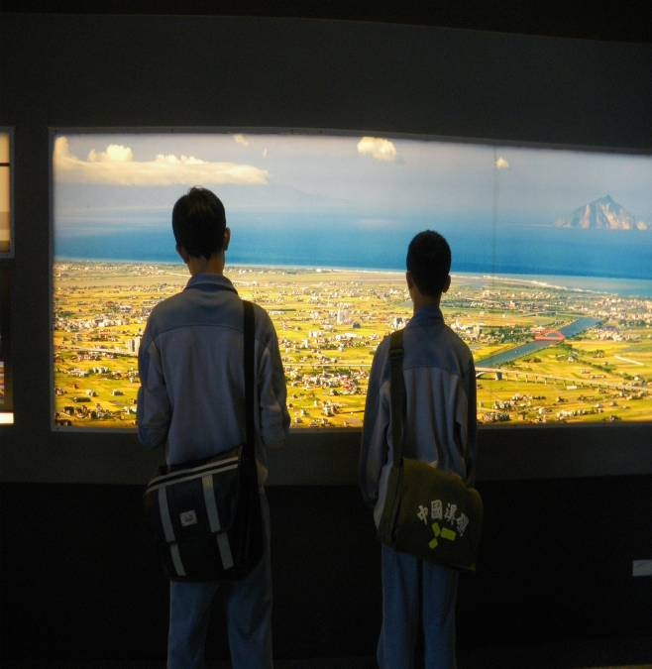 |  | 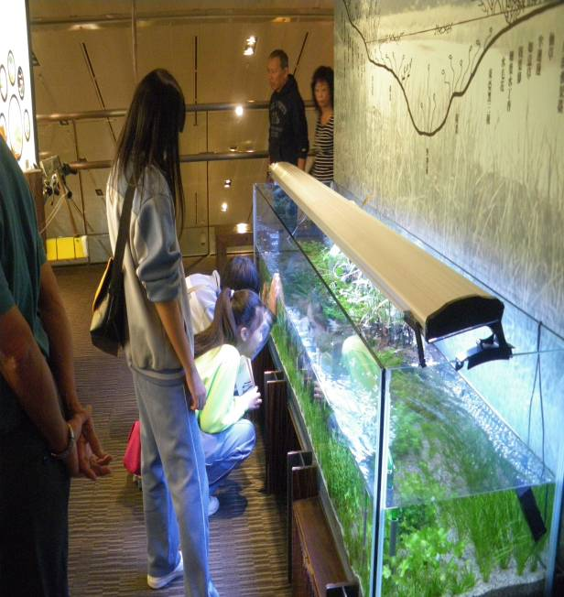
1.在大型照片前彷彿站在山頂上觀賞蘭陽原  全貌 |  | 2.仿湖泊生態池讓學生親眼看到湖泊植被的  分布。
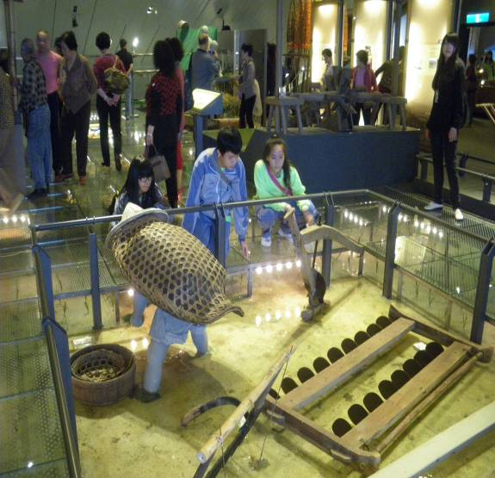 |  | 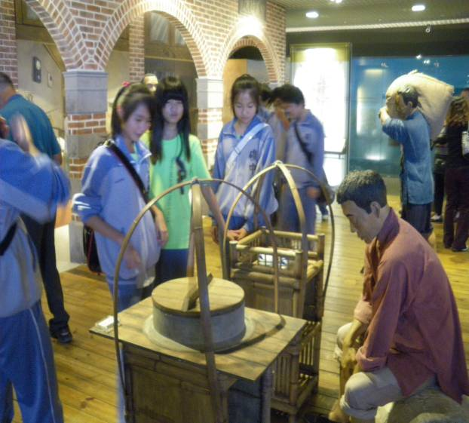
3.先民早期種植水稻時用的古農具，體會先  民的辛苦耕作 |  | 4.學生在古早味濃厚的柑仔店前，體會挑著  擔仔賣熱食的景況。
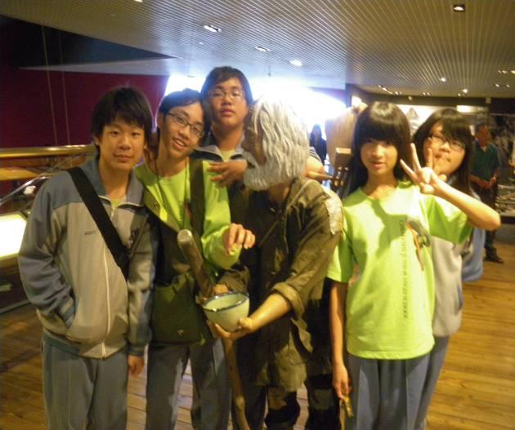 |  | 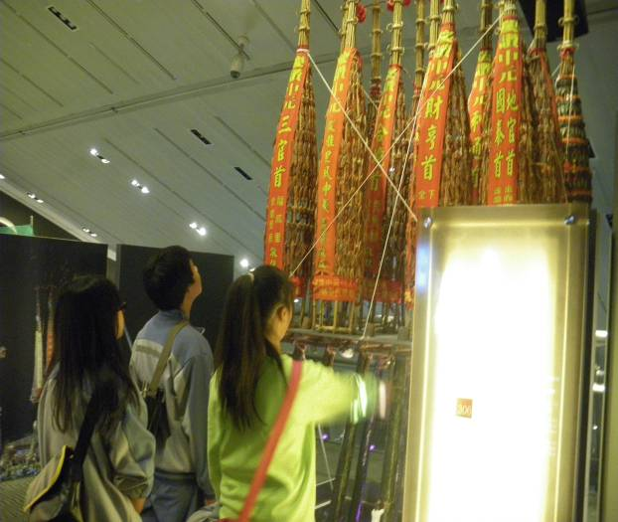
5.在乞丐蠟像碗中投入十元硬幣，體會台灣早  期貧困人家上街乞討的窘困生活。 |  | 6.頭城搶孤盛會，學生專注的細數階梯數。
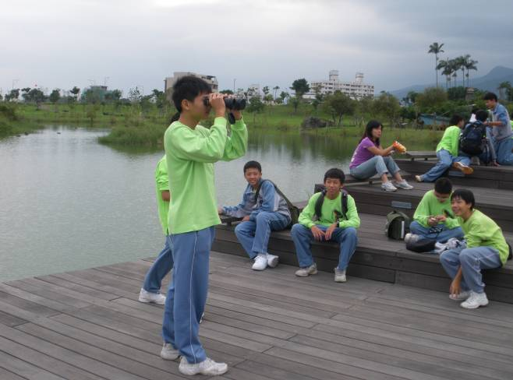 |  | 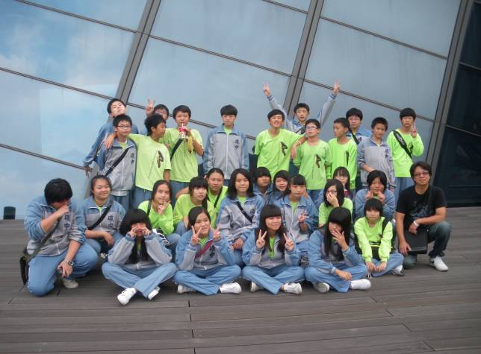
7.室內參觀後也可以在室外水池邊小憩，利用  望遠鏡新商周遭風景。 |  | 8.班上同學集合一起，來個大合照。
參訪心得：
透過蘭博之旅不只能認識宜蘭的發展史，也可切入蘭陽生態、地理景觀、建築文化之美，走一趟蘭博，可說是開啟認識宜蘭的一扇大門，花最短的時間來體會蘭陽之美。

學習成果
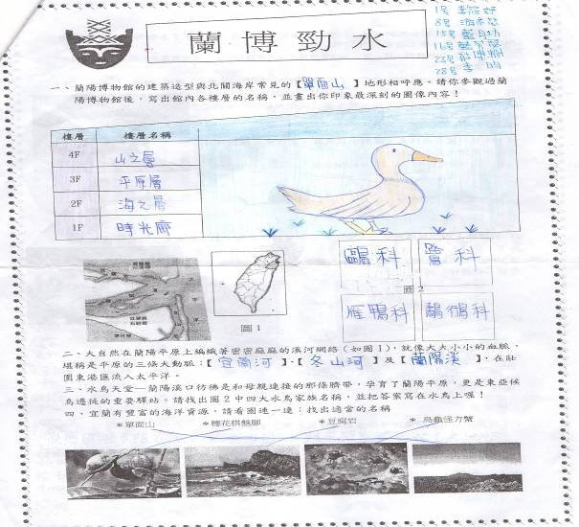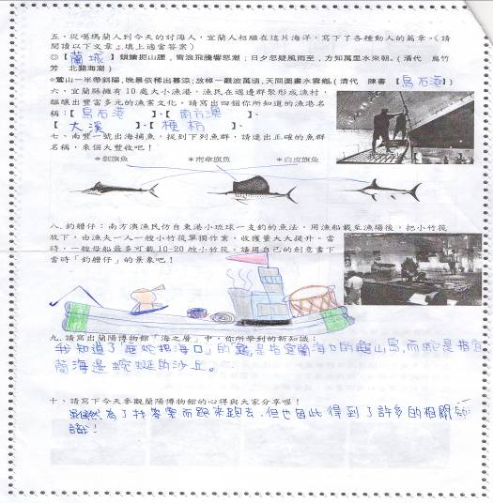
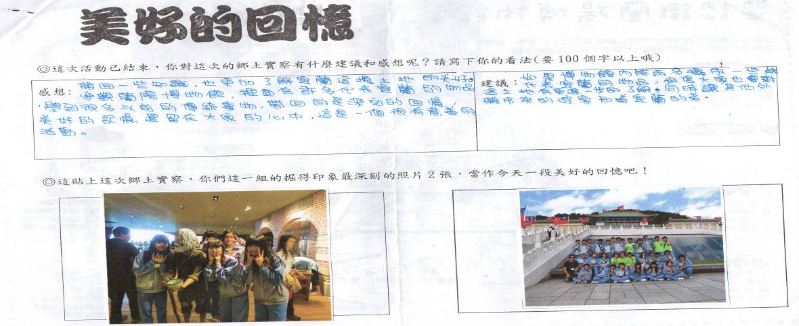
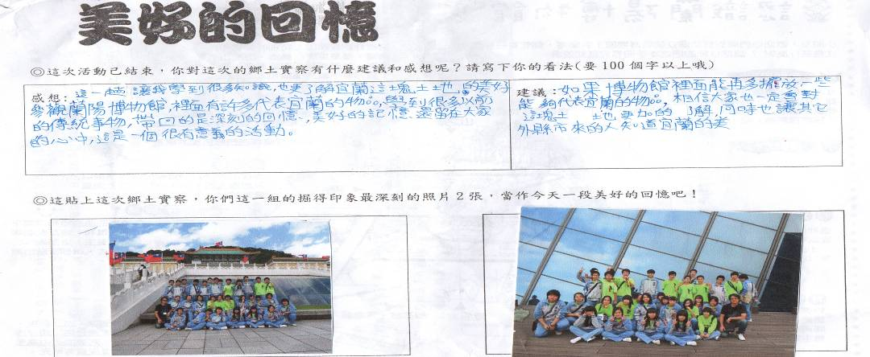
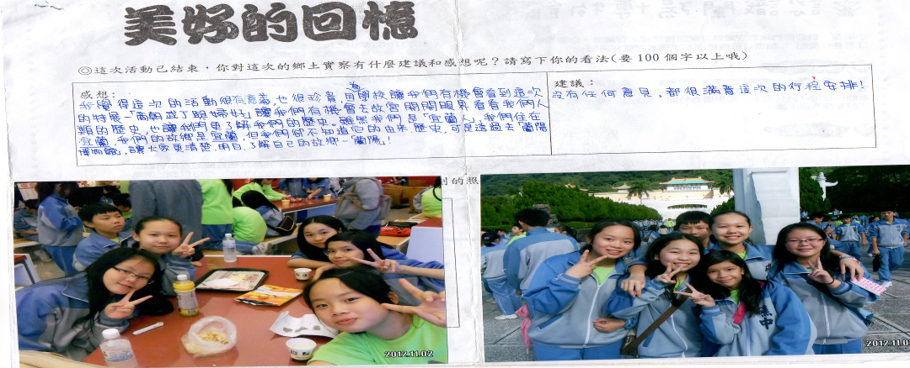

【附件三-3】
宜蘭縣國中小學本土實察教學活動回饋表（教師部份）
壹、對活動舉辦本身
一、教育處舉辦「本土實察計畫—蘭博實察活動」對學生瞭解宜蘭在地知識非常有幫助。
□非常同意 □同意 □無意見 □有點不同意 □非常不同意
二、教育處舉辦「本土實察計畫—蘭博實察活動」為學校提供了優質的戶外教學場域。
□非常同意 □同意 □無意見 □有點不同意 □非常不同意
三、教育處舉辦「本土實察計畫—蘭博實察活動」為老師提供了優質的教學資源。
□非常同意 □同意 □無意見 □有點不同意 □非常不同意
四、教育處舉辦「本土實察計畫—蘭博實察活動」為師生提供了有別於課室上課的學習體驗。
□非常同意 □同意 □無意見 □有點不同意 □非常不同意
貳、對活動時間的安排
一、活動時間分上、下學期安排，讓學校有充份的活動時間選擇。
□非常同意 □同意 □無意見 □有點不同意 □非常不同意
二、活動時間的安排具彈性，讓學校可以依學校行事安排相關參訪事宜。
□非常同意 □同意 □無意見 □有點不同意 □非常不同意
三、整體活動安排時間適中，學生可以達到相關的學習目標。
□非常同意 □同意 □無意見 □有點不同意 □非常不同意
四、我覺得活動時間的安排可以：_______________________
參、對活動實施方式的安排
一、活動實施方式，適合學校實施相關參訪活動。
□非常同意 □同意 □無意見 □有點不同意 □非常不同意
二、活動實施方式，可有效達成與領域課程目標。
□非常同意 □同意 □無意見 □有點不同意 □非常不同意
三、活動實施方式，可達深度學習之效果。
□非常同意 □同意 □無意見 □有點不同意 □非常不同意
四、活動實施方式，可有效達成活動所定訂之目標
□非常同意 □同意 □無意見 □有點不同意 □非常不同意
五、我覺得實施方式可以：_________________________
肆、活動地點：
一、活動地點（蘭陽博物館）安排，提供了非常豐富的教學資源。
□非常同意 □同意 □無意見 □有點不同意 □非常不同意
二、活動地點（蘭陽博物館）安排，可有效達成本土實察目標。
□非常同意 □同意 □無意見 □有點不同意 □非常不同意
三、活動地點（蘭陽博物館）安排，讓學生有身歷其境之學習感受。
□非常同意 □同意 □無意見 □有點不同意 □非常不同意
四、活動地點（蘭陽博物館）安排，具有地方特色。
□非常同意 □同意 □無意見 □有點不同意 □非常不同意
五、活動地點（蘭陽博物館）安排，具有在地指標意義。
□非常同意 □同意 □無意見 □有點不同意 □非常不同意
六、建議覺得活動地點可以安排（或新增）在：__________________________（請具體寫出參訪地點），更可以達到本土實察的目標。
【附件三-4】
宜蘭縣國中小學本土實察教學活動回饋表（學生部份）

參觀完了蘭陽博物館後，要請各位同學撥空填寫下列的問題，讓未來教育處規劃相關活動課程時的參考，只要花你（妳）不到1分鐘的時間，就能讓以後的活動更加的豐富多元，也讓未來的學弟學妹們藉由這項活動學到更多專屬於宜蘭人的在地智識。

一、我覺得參加蘭博實察活動很有意義。
□非常同意 □同意 □無意見 □有點不同意 □非常不同意
二、我覺得蘭博實察活動，讓我更親近我生長的地方。
□非常同意 □同意 □無意見 □有點不同意 □非常不同意
三、我覺得參觀蘭陽博物館可以讓我親身體驗課本上的知識。
□非常同意 □同意 □無意見 □有點不同意 □非常不同意
四、我覺得宜蘭是一個具有豐富歷史、文化的城市。
□非常同意 □同意 □無意見 □有點不同意 □非常不同意
五、我覺得身為宜蘭人是一件光榮的事。
□非常同意 □同意 □無意見 □有點不同意 □非常不同意
六、我覺得蘭陽博物館裡的文物，讓我更認識自己居住的城市。
□非常同意 □同意 □無意見 □有點不同意 □非常不同意
七、我覺得在蘭陽博物館可以學到很多屬於宜蘭的在地知識。
□非常同意 □同意 □無意見 □有點不同意 □非常不同意
八、我覺得要瞭解宜蘭應該先參觀蘭陽博物館。
□非常同意 □同意 □無意見 □有點不同意 □非常不同意
九、我覺得參觀時間長短足以讓我瞭解宜蘭的在地知識。
□非常同意 □同意 □無意見 □有點不同意 □非常不同意
十、我覺得參觀蘭陽博物館可以讓我親身體驗課本以外的知識。
□非常同意 □同意 □無意見 □有點不同意 □非常不同意
十一、我建議本土實察可以再增加參觀的地點：（如螃蟹館、○○文物館、○○、…。）

______________________________________________________________________

十二、我覺得這次參觀蘭陽博館最大的收穫是：（請用50字以內描述）

